Designsprint Hverdagsreisen

Mål for dagen: Komme lengst mulig med å utvikle en prototype på en fysisk løsning som kan bidra til flere sosiale møter og mer fysisk aktivitet i prosjektområdet. Det vil si en (eller flere) testbare løsninger på problemstillingene vi så langt har beskrevet i prosjektet.

Forberedelser
Les gjennom mulighetsommene som er utviklet for prosjektet. Disse er muligheter som er avdekket gjennom innsiktene i feltarbeidet. Disse ber vi dere lese gjennom før vi møtes til sprint og tenke gjennom på egenhånd i forkant.

Varighet: 6 timer

Deltakere
Sprintteam | Tverrfaglig. Syv eller færre.
Sjefen | En av deltakerne i sprinten
Fasilitator | Passer tiden, prosessen og ordstyrer!

Utstyr
- Whiteboard + whiteboardtusjer
- Ensfargede post its
- A4-ark
- Store og små klistremerker/markører
- Svarte tusjer til å tegne med
- Tape
- Time timer
- Sunn snacks og nok kaffe
- Presentasjon

Overordnet kjøreplan

Intro og valg av et mulighetsrom å jobbe videre med (30min)
- Mulighetsrommene sendes kommunenes prosjektgrupper 2-3dager før samlingen.
Evt. presenteres 15.feb slik at de kan bli kjent med de i mellomtiden frem til samling.
- Les mulighetsrom igjen (5 min)
- Er det noe som mangler i mulighetsrommene? Skriv det inn (5 min)
- Vi stemmer: 1 stemme hver. Sjefen har 2 stemmer! (3 min)

Del 1: Skap idéer rundt retning (2 timer)
- Noter ned tanker (individuelt, 10 min): Hva er viktig å fokusere på? Hva er realistisk? Hva har du lært om temaet fra tidligere? etc.
- Ideer (individuelt, 20 min): Skriv ned en rekke ideer.
Sett en sirkel rundt de du har mest tro på.
- 8 ville (individuelt, 8 min.): Velg den ideen du har mest tro på. Brett et a4 ark 3 ganger. Lag en versjon av ideen i hver rute. Ett minutt for hver rute. Skriv eller illustrer.
- Løsningsskisse. (30-90 min, individuelt). Lag et tre-ruters storyboard (tre post-its på et a4 ark) hvor ideen presenteres. Gjør det selvforklarende, så andre kan vurdere ideen uten at du presenterer den. Gi det en fengende tittel. Bruk en blanding av illustrasjoner (gjerne strekmenn) og tekst.

Del 2: Velg idé (1 timer ca.)
- Heat map: Alle deltakerne gjennomgår skissene uten å diskutere. Sett tre klistremerker / stjerner på de du liker (du kan plassere alle tre på samme ide).
- Minikritikk: Tre minutter per skisse. Gruppen diskuterer det viktigste i hver ide. Noter ned de viktige innvendingene og fordelene. Til slutt spør man den som har laget skissen om det er noe viktig som er glemt.
- Alle velger sin favorittide individuelt. Skriver det på en post-it. Setter deretter postiten på denne ideen.
- Sjefen velger: Til slutt får Sjefen tre lapper med sine initial på, og setter de på en eller flere løsninger.
Del 3: Lage en prototype (1,5 timer + 10 min oppsummering)

- Lag et storyboard på whiteboard: (ca 2 timer, kollektivt). Dette bør gjøres av noen som kan illustrere. Lag et rutenett med ca. 15 ruter (storyboardet kan være alt fra 5 til 15 ruter). Formålet er å planlegge prototypen, og diskutere rundt hvordan ideen skal fungere i bruk.
- Velg prototypings-metode: Når dere lager storyboardet må dere også vurdere hva prototypen skal være. Det kan eksempelvis være:
  - Fysisk modell: Type malverk
  - Digital prototype
- Lag en plan for hvordan vi kan teste prototypen når den er laget.
- Lag prototypen basert på storyboardet: Normalt vil vil lage den i selve samlingen, men gitt tiden vi har tilgjengelig er det sannsynligvis mer realistisk at kommunen jobber videre med å lage en endelig prototype som kan testes lokalt.

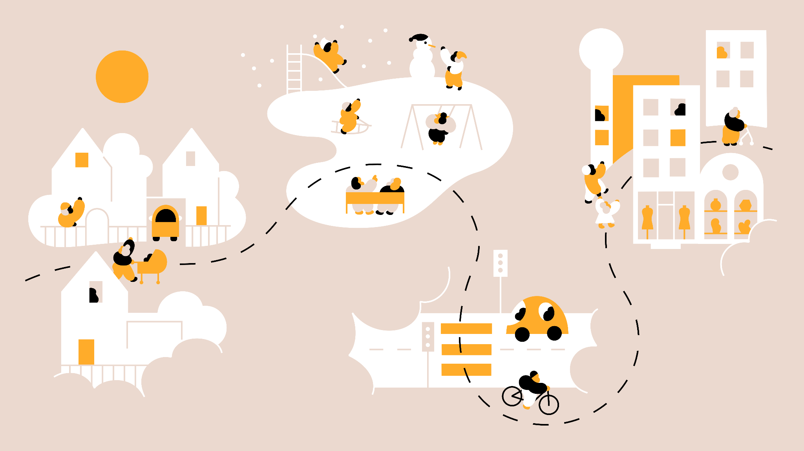

Kjøreplan

Tidspunkt | Varighet | Aktivitet | Verktøy
xx.xx | 5 min | Doga og Sunne kommuner (5min) | -
 | 10 min | Gjennomgang av dagen/utskrift med alle oppgaver på bordet + present. Fordeling av roller: Sprintleder etc. | Presentasjon
 | 15min | Oppgave 1 Valg av mulighetsrom: Stemming, de henger på veggen. 5 minutter gjennomlesning, 5 minutter på om å skrive ned noe om det mangler - 5 minutter avstemning: HVa skal vi jobbe med | Presentasjon
 | 5 | Pause
 | 10 | Oppgave 2 a): Individuelt: Noter ned tanker (individuelt, 10 min): Hva er viktig å fokusere på? Hva er realistisk? Hva har du lært om temaet fra tidligere? etc. | One-pager a4
 | 20 | Oppgave 2b):Individuelt: Skriv ned en rekke ideer (knyttet til mulighetsrommet), sett en sirkel rundt de du har mest troen på. | One pager a4
 | 10 | Oppgave 2c): Individuelt: Crazy 8 Brett et a4 ark 3 ganger. Lag en versjon av ideen i hver rute. Ett minutt for hver rute. Skriv eller illustrer. | One pager a 4 som brettes
 | 60 | Lunsj
 | 10 | Oppgave 2d) Del med sidemann dine beste ideer - få tilbakemeldinger. | Ansikt til ansikt
 | 45 | Oppgave 2e): Løsningsskisse:Lag et tre-ruters storyboard (tre post-its på et a4 ark) hvor ideen presenteres. Gjør det selvforklarende, så andre kan vurdere ideen uten at du presenterer den. Gi det en fengende tittel. Bruk en blanding av illustrasjoner (gjerne strekmenn) og tekst. | Post-it + A4 ark.
 | 10 | Pause
 | 15 | Oppgave 3a): Alle deltakerne presenterer sin ide i 3 minutter (hvis flere enn 5 på gruppe, mindre tid) og limer opp. Ingen store diskusjoner!
 | 10 | 3b): Heat map:Alle deltakerne gjennomgår skissene uten å diskutere. Sett tre klistremerker / stjerner på de du liker (du kan plassere alle tre på samme ide). | Klistremerker av noe slag.
 | 20 | 3c): Minikritikk: Tre minutter per skisse. Gruppen diskuterer det viktigste i hver ide. Noter ned de viktige innvendingene og fordelene. Til slutt spør man den som har laget skissen om det er noe viktig som er glemt. | Post its - ulike farger for fordeler og ulemper.
 | 10 | Del 2: Alle velger sin favorittide individuelt. Skriver det på en post-it. Setter deretter post-iten på denne ideen.
 | 5 | Del 2: Sjefen bestemmer: Til slutt får Sjefen tre lapper med sine initial på, og setter de på en eller flere løsninger.
 | 10 | Pause
 | 90 | Lag en prototype  - Lag et storyboard på whiteboard: (ca 2 timer, kollektivt). Dette bør gjøres av noen som kan illustrere. Lag et rutenett med ca. 15 ruter (storyboardet kan være alt fra 5 til 15 ruter). Formålet er å planlegge prototypen, og diskutere rundt hvordan ideen skal fungere i bruk.  - Velg prototypings-metode: Når dere lager storyboardet må dere også vurdere hva prototypen skal være. Det kan eksempelvis være:  - Fysisk modell: Type malverk  - Digital prototype  - Lag en plan for hvordan vi kan teste prototypen når den er laget.
 | 10 | Oppsummering:  3min per gruppe - “Dette er vår prototype”
 | 0 | Takk for i dag!  Bra jobba!

Debrief/tilbakemelding på workshop | Dagen etter workshop sender du ut skjemaet tilbakemelding på workshop til deltakerne.

